**Krzewy ozdobne**

**Ogrodnictwo staje się coraz bardziej popularnym zainteresowaniem wśród Polaków. Obecnie uprawa roślin oraz krzewy ozdobne nie stanowią zaskoczenia podczas rozmów w towarzystwie. Przekonaj się co sprawia, że tak chętnie zajmujemy się ogrodami.**

**Krzewy ozdobne namiastką pozytywnego wpływu na środowisko**

Żyjemy w czasach, w których troska o środowisko stanowi wielką misję dla społeczeństwa. Codzienny zgiełk powoduje, że uciekamy w wolnych chwilach w pogoni za przyrodą. Dlatego też tak często decydujemy się na ogródki działkowe, czy też uprawę roślin w pobliżu naszego domu. Kupujemy **krzewy ozdobne**, aby mieć wokół siebie naturalną przestrzeń zamiast widocznego wszędzie betonu.

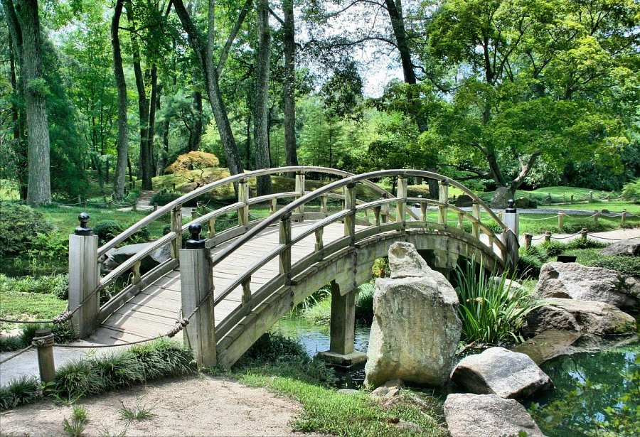

**Jakie krzewy ozdobne wybrać do naszego ogrodu?**

Wybór w głównej mierze zależy od naszych oczekiwań, możliwości finansowych oraz tego ile będziemy poświęcali czasu na opiekę nad naszymi roślinami. Niektóre [krzewy ozdobne](https://www.ceneo.pl/Drzewka_i_krzewy_ozdobne#pid=17589) wymagają dużo pielęgnacji i odpowiednich warunków, aby mogły się rozwinąć w pełnej krasie. Jak każda roślina, tak i krzewy potrzebują dobrego dostępu do wody lub stałego jej dostarczania oraz w zależności od odmiany właściwego nasłonecznienia.

**Gdzie szukać inspiracji w tworzeniu ogrodu?**

W tym zakresie nie powinno być tak wielu problemów. Obecnie istnieje tak dużo programów telewizyjnych na temat urządzania ogrodu oraz wiele informacji w sieci, że znalezienie optymalnych rozwiązań nie będzie stanowić problemu. Warto też poszukać informacji, jakie *krzewy ozdobne* będą odpowiadały warunkom, które jesteśmy w stanie zapewnić. Ostatnią i najważniejszą wskazówką dotyczącą organizacji własnego ogrodu jest posiadanie cierpliwości. To od niej zależy, czy projekt naszej zielonej przestrzeni się powiedzie. To za sprawą konsekwencji i wspomnianej cierpliwości można stworzyć piękne miejsce idealne na odpoczynek po pracy.